**SELECCIÓN POR ID**

* Crear una página HTML con tres cajas de texto y tres botones
* Al pulsar sobre los botones, aparecerá el fondo de las cajas de texto con el color elegido.

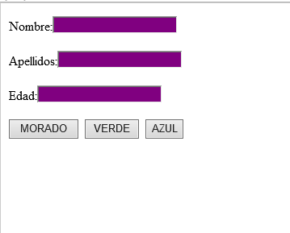

<!DOCTYPE HTML>

<html lang="es">

<head>

<title>Seleccion jQuery</title>

<meta charset="UTF-8">

<meta name="keywords" content="jQuery, seleccion">

<meta name="description" content="seleccion">

<meta name="generator" content="NetBeans">

<script type="text/javascript" src="jquery-1.10.2.js"></script>

<script>

$(document).ready(function(){

$("#mor").click(function(){

$("input").css("background-color", "purple");

});

});

$(document).ready(function(){

$("#ver").click(function(){

$("input").css("background-color", "green");

});

});

$(document).ready(function(){

$("#az").click(function(){

$("input").css("background-color", "blue");

});

});

</script>

</head>

<body>

<label>Nombre:</label><input type="text"/><br/><br/>

<label>Apellidos:</label><input type="text"/><br/><br/>

<label>Edad:</label><input type="text"/><br/><br/>

<button id="mor">MORADO</button>&nbsp;&nbsp;<button id="ver">VERDE</button>&nbsp;&nbsp;<button id="az">AZUL</button>

</body>

</html>